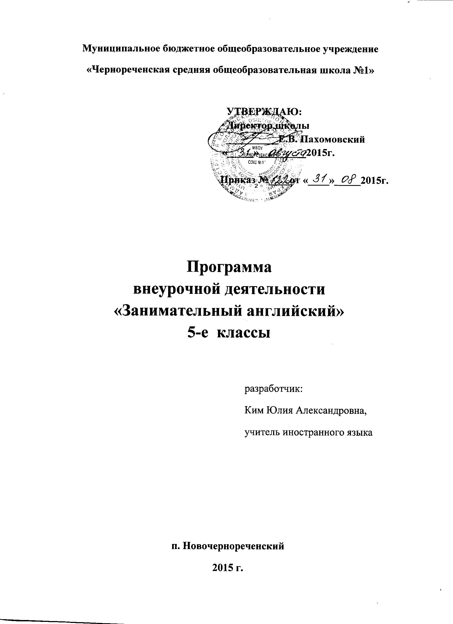

Пояснительная записка
Данный курс рассчитан на учащихся 5-х классов, не изучавших ранее английский язык, и направлен на овладение умением понимать английскую речь на слух и говорить на английском языке на базовом уровне в пределах изучаемых тем. Курс также направлен на пробуждение интереса учащихся к лингвистике и изучению иностранного языка, на углубление лингвистических и страноведческих знаний учащихся, расширение их общего кругозора, повышение интереса к мировой культуре и развитие их творческих способностей. Все это поможет учащимся в дальнейшем самостоятельно продолжить изучение английского языка.
Курс способствует формированию лексического запаса учащихся в пределах изучаемых тем, помогает сформировать представление о грамматической структуре изучаемого языка (порядке слов в английском предложении, системе английских времен и т.д.). Курс способствует формированию навыков чтения на английском языке, содержит ряд познавательных текстов для чтения страноведческого характера. Курс также способствует развитию монологической речи учащихся, умению пользоваться основными коммуникативными типами речи – описание, рассказ, характеристика. Уделяется внимание и развитию письменной речи учащихся на базовом уровне (написание личных писем, поздравительных открыток по образцу), а также фонетике (произношение, чтение по транскрипции).
Особое внимание в данном курсе уделяется развитию у учащихся навыков аудирования и диалогической речи, т.е. умения понимать английскую речь на слух и вести диалог, общаться на этом языке. Курс содержит: диалоги на самые разные темы, рифмовки – для лучшего запоминания слов и грамматики, систему упражнений и заданий игрового характера - для развития речевых навыков, а также грамматический курс, который объяснит основные правила, предложит разнообразные задания и поможет успешно применять полученные грамматические знания в устной и письменной речи.
Цели:
- формирование у учащихся познавательного интереса, творческой активности, положительного отношения к изучению иностранного языка, к людям, говорящим на этом языке, их культурным традициям.
- углубление лингвистических и страноведческих знаний учащихся, расширение их общего кругозора, повышение интереса к мировой культуре.
- стимулирование учащихся к дальнейшему самостоятельному изучению иностранного языка.
Задачи:
- развивать активность и самостоятельность учащихся в речевой деятельности на иностранном языке;
- способствовать закреплению полученных на занятиях знаний и развитию творческой активности учащихся;
- научить коммуникации, умению общаться на иностранном языке на базовом уровне.
Предполагаемый результат
- формирование лексического запаса учащихся в пределах изучаемых тем;
- достижение базового уровня практического владения английским языком;
- систематизация грамматических знаний учащихся.
- Развитие умения понимать английскую речь на слух в пределах изучаемых тем;
- Умение вести этикетные диалоги в типичных ситуациях бытового, трудового и межкультурного общения.
Курс разработан для учащихся 5-х классов и рассчитан на 1 год (26 часов) по 1 часу в неделю, в том числе на изучение тем: вводный курс «Здравствуй, английский!» (4 часа), «Добро пожаловать в Великобританию!» (4 часа), «Дикие и домашние животные» (3 часа), «Интересы и увлечения» (3 часа), «Распорядок дня» (2 часа), «Традиционная британская кухня» (2 часа), «Семья» (2 часа), «Школа в Великобритании» (2 часа), «Достопримечательности Британии» (2 часа), «Телефонный разговор» (2 часа).
Содержание тем учебного курса

Вводный курс «Здравствуй, английский!» (4 часа): формы приветствия и прощания, английское «пожалуйста» в разных ситуациях общения; развитие навыков диалогической речи по теме «Знакомство» и «Какой твой номер телефона?»; личные местоимения; английский алфавит; порядок слов в английском предложении и глагол-связка «to be» в простом настоящем времени; назывные предложения; английские имена; счет до 20.
«Добро пожаловать в Великобританию!» (4 часа): географическое положение и административно-территориальное деление Великобритании, ее столица, крупные города, население, символика, обычаи и традиции, праздники; развитие навыков чтения, правила чтения согласных и гласных (открытый/ закрытый тип слога); закрепление употребления глагола-связки «to be» в простом настоящем времени; конструкция «there is/are»; множественное число существительных, количественные числительные до 100, транскрипция.
«Дикие и домашние животные» (3 часа): названия животных, среда их обитания, рассказ о своем домашнем питомце, описание животного по картинке, фотографии; модальный глагол «can», степени сравнения прилагательных.
«Интересы и увлечения» (3 часа): развитие навыков диалогической речи и аудирования на основе диалога «Представление»; лексика по теме «Хобби», дни недели; модальные глаголы и глагол «to like»; обучение чтению (правило открытого/закрытого слога), счет до 100.
«Распорядок дня» (2 часа): развитие навыков диалогической речи и аудирования на основе диалогов «Распорядок дня» и «Который час?», лексика по теме, названия цветов, умение спросить и назвать время по-английски; притяжательные и возвратные местоимения; развитие навыков чтения (III и IV типы слогов), транскрипция.
«Традиционная британская кухня» (2 часа): традиции британской кухни и столовый этикет, что предпочитает есть британская молодежь (на развитие навыков аудирования), что такое английский паб, как себя вести в кафе; развитие навыков аудирования и устной диалогической речи на основе диалогов «В кафе» и «Что вы будете есть?»; составление и воспроизведение собственных диалогов на тему « В кафе фастфуд»; развитие навыков чтения на основе текста «Что едят британцы»; исчисляемые и неисчисляемые существительные, дифференциация употребления «much/many, few/little», неопределенные местоимения «some, any» и дифференциация в их употреблении.
«Семья» (2 часа): развитие навыков диалогической речи и аудирования на основе диалогов «Моя семья» и «Знакомство»; названия членов семьи; рассказ о своей семье; написание электронного письма по образцу; грамматический материал и упражнения по теме «Повелительное наклонение глагола».
«Школа в Великобритании» (2 часа): система школьного образования в Великобритании, британские сверстники, их интересы и образ жизни; развитие навыков аудирования и чтения на основе текстов по теме; грамматический материал и упражнения по теме «Простое настоящее и прошедшее время»; лексический материал по теме «Школа».
«Достопримечательности Британии» (2 часа): развитие навыков аудирования на основе презентаций о достопримечательностях Лондона; развитие навыков чтения на основе текста «День королевы»; простое будущее время; конструкция «to be going to» - выражение намерения; предлоги времени и модальные глаголы «have to» и «need». Вежливый вопрос «Would you like…?»
«Телефонный разговор» (2 часа): клише и устойчивые выражения, вежливые формы, принятые при телефонном разговоре, а также названия профессий. Развитие навыков аудирования, чтения и устной диалогической речи в диалогах «Я занят» и «Фотоальбом»; настоящее длительное время, упражнения на различение настоящего простого и настоящего длительного времени, предлоги места.

План занятий кружка
№ | Тема занятия | Количество  часов | теория | практика
1 | Вводный курс «Здравствуй, английский!» | 4 | 2 | 2
2 | «Добро пожаловать в Великобританию!» | 4 | 3 | 1
3 | «Дикие и домашние животные» | 3 | 2 | 1
4 | «Интересы и увлечения». | 3 | 2 | 1
5 | «Распорядок дня». | 2 | 1 | 1
6 | «Традиционная британская кухня». | 2 | 1 | 1
7 | «Семья». | 2 | 1 | 1
8 | «Школа в Великобритании». | 2 | 1 | 1
9 | «Достопримечательности Британии». | 2 | 1 | 1
10 | «Телефонный разговор». | 2 | 1 | 1
 | Итого: | 26 | 15 | 11

Календарно-тематическое планирование
№ | Наименование темы | Планируемая  дата | Фактическая  дата
Вводный курс «Здравствуй, английский!» (4 часа):
1. | Алфавит и английские имена. Короткие диалоги на тему «Знакомство». Формы приветствия и прощания.
2. | Английский алфавит. Порядок слов в английском предложении и глагол-связка «to be» в простом настоящем времени.
3. | Английское «пожалуйста» в разных ситуациях общения и другие формулы вежливости. Счет до 10. Назывные предложения.
4. | Короткие диалоги по теме «Какой твой номер телефона?» Счет до 20. Личные местоимения.
«Добро пожаловать в Великобританию!» (4 часа):
5. | Географическое положение, климат, столица и крупные города Великобритании. Глагол-связка «to be» в простом настоящем времени.
6. | «Британцы – какие они?» Конструкция «there is/are». Множественное число существительных. Транскрипция.
7. | Обычаи и традиции британцев. Символы Британии. Правила чтения. Счет до 100.
8. | Веселые английские праздники. Транскрипция.
«Дикие и домашние животные» (3 часа):
9. | Названия домашних животных. Флэш-игра. Модальный глагол «can». Чтение. Описание животного по картинке.
10. | Названия диких животных. Флэш-игра. Звукоподражания животным в английском языке.
11. | Рассказ о своем домашнем питомце. Викторина о животных. Степени сравнения прилагательных.

«Интересы и увлечения» (3 часа):
12. | Диалог на тему «Представление». Введение лексики по теме «Хобби». Модальные глаголы и глагол «to like».
13. | Время. Дни недели. Обучение чтению: правило открытого и закрытого слога. Счет до 100.
14. | «Что мы любим делать в свободное время?» Ролевая игра. Чтение.
«Распорядок дня» (2 часа):
15. | Диалог «Распорядок дня». Лексика по теме. Цвета. Обучение чтению: III тип слога.
16. | Диалог «Который час?» Притяжательные и возвратные местоимения. Обучение чтению: IV тип слога.
«Традиционная британская кухня» (2 часа):
17. | «Что едят британцы?». Исчисляемые и неисчисляемые существительные. Дифференциация употребления «much/many, few/little». Составление диалогов на тему «В кафе фастфуд».
18. | Тема «В кафе». Диалог.  Неопределенные местоимения «some, any». Стихотворение на тему «Что вы будете есть?»
«Семья» (2 часа):
19. | Диалог «Моя семья». Повелительное наклонение глагола. Пишем электронное письмо.
20. | Диалог «Знакомство». Рассказ о своей семье. Обучение чтению.
«Школа в Великобритании» (2 часа):
21. | Типы школ в Британии. Знакомство с лексикой по теме. Транскрипция.
22. | «Британские школьники – какие они?» Простое настоящее и простое прошедшее время.
«Достопримечательности Британии» (2 часа):
23. | «Лондон вчера и сегодня». Достопримечательности Лондона. Простое будущее время. Конструкция «to be going to…»
24. | «День королевы». Предлоги времени. Модальные глаголы «have to» и «need». Диалог «Приглашение». Вежливый вопрос «Would you like…?»
«Телефонный разговор» (2 часа):
25. | Диалог «Я занят». Настоящее длительное время. Профессии. Предлоги места.
26. | Диалог «Фотоальбом». Настоящее простое и настоящее длительное время.

Перечень учебно-методического обеспечения:
- Алфавит (карточки).
- Грамматические таблицы к основным разделам грамматического материала.
- Карта страны изучаемого языка.
- Карта мира (политическая).
- CD аудио-курс к УМК, который используется для изучения английского языка.
6. Видеофильмы, соответствующие тематике, презентации.
7. Компьютер.
8. Мультимедиа проектор.
9. Экран навесной.
10. Наборы тематических картинок.
11. Раздаточный материал (карточки, распечатки и т.п.)

Список литературы:
1. Е. Карлова «Английский в рифмованных диалогах» (+ CD аудио-курс). – СПб: Питер, 2013.
2. М. Колпакчи «Дружеские встречи с английским языком». С-Петербург, 1993.
3. И. М. Гиндлина «Правила и упражнения по английскому языку: 1-3 годы обучения». – Ростов-на-Дону: Феникс, 2011.
4. А. А. Ионина, А. С. Саакян «Английская грамматика в схемах и таблицах». – Москва: Проспект, 2013.
5. Т. Е. Лабода «Английский язык. Весь школьный курс в таблицах». – Минск: Букмастер: Кузьма, 2012.
6. И.Ю. Левитте «Разговорный английский для младших школьников». – Спб.: Издательский Дом «Литера», 2007. – 64с. – (Серия «Начальная школа»).

Home | Learning Chocolate
London in 1927 & 2013 on Vimeo
Wonderful London 1924 & 2014

